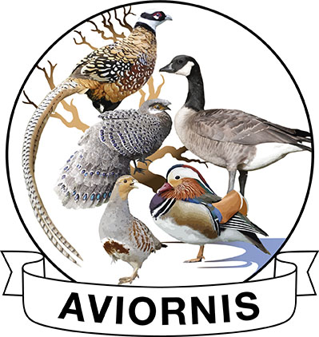
Aviornis International vzw
Regionale kern
West-Vlaanderen
secretariaat: De Vos Gerda
Rozeboomstraat 2, 8211 Aartrijke
tel. 0474 69 65 73 e-mail gerda.de.vos@telenet.be
www.aviornis.be

Aartrijke, maart 2025
Uitnodiging zomerfeest 2025 Aviornis West-Vlaanderen

Beste liefhebber,

U wordt uitgenodigd naar ons zomerfeest op zaterdagavond 21 juni vanaf 19 uur in Feestzaal ’t Wit Paard, Bruwierplein 4 te Ichtegem.

Op het menu staan:
- Aperitief: kirr of fruitsap met aperitiefbordje
- Uitgebreid koud buffet met vis en vlees
- Koffie met warme appeltaart en ijs
- Witte of rode huiswijn en water tot na de maaltijd zijn inbegrepen. Daarna is de eerste consumptie een traktaat van Aviornis.

Na de maaltijd is er gezellig samenzijn.
Je kan inschrijven door het storten van 70 euro per persoon (kinderen onder de 12 jaar, 20 euro) vóór 15 juni op rek.nr. BE61 4755 1216 0117 van Aviornis, Carine Cappelle, Kol. Naessensstraat 28A, 8740 Pittem-Egem, met vermelding ‘Zomerfeest’.
Wij hopen dat we u massaal mogen verwelkomen op ons zomerfeest.
Vriendelijke groeten
Het bestuur
PS: Wie toch nog zou inschrijven na 15 juni, gelieve Gerda Devos op te bellen, want het kan enkele dagen duren voor het geld op de bank staat (tel. 0474 69 65 73). Schrijf zo vlug mogelijk in. Wie onvoorzien toch niet aanwezig kan zijn, krijgt zijn geld teruggestort.

